CONTROLE DE SVT DE 6ème.

I. QUESTIONS DE CONNAISSANCES.
1). Comment nomme-t-on une espèce ? (Quel nom lui donne-t-on ?)
2). Que faut-il pour que des êtres vivants appartiennent à la même espèce ?
3). Qu’est-ce que la biodiversité ?
4). Comment les scientifiques ont-ils classé les êtres vivants ?
5). Quel est le caractère commun à tous les animaux Vertébrés ?
6). Quels sont les principaux caractères des Mammifères ?
7). Citez 3 groupes de Vertébrés de la classification actuelle, à part les Mammifères.

II. QUESTIONS DE COMPETENCES.
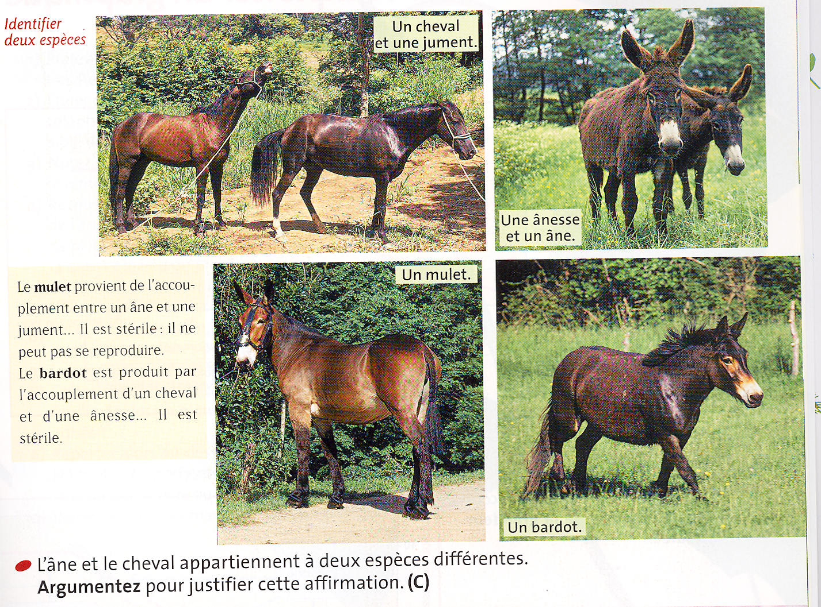
1).

2). Classer des espèces.
Lisez les textes suivants et observez bien les photographies à l’écran :
Le dauphin est un animal qui vit dans l’eau, mais qui respire hors de l’eau ; la femelle allaite les petits sous l’eau ; il possède 4 membres transformés en nageoires et a des os.
La raie a un corps aplati avec des nageoires transformées en ailerons ; elle a des branchies, des mâchoires et des vertèbres en cartilage.
La salamandre vit dans des endroits frais et humides ; elle a des mâchoires, des os, sa peau est nue.
Le papangue est un rapace ; il a des mâchoires transformées en un bec crochu ; son plumage est brun chez la femelle.
Le tangue est un petit insectivore de couleur brune, couvert de longs poils et de piquants sur la nuque ; il a un museau allongé ; il a 4 membres et la femelle allaite les petits.
a). Remplissez le tableau suivant en précisant par une croix les caractères que chaque animal possède.

Nom de l’animal | mâchoires | Squelette interne en cartilage | Squelette interne en os | 4 membres | Peau nue | plumes | Femelle allaite les petits
dauphin
raie
salamandre
papangue
tangue

b). Construisez des groupes emboîtés pour classer ces animaux.

